**IDEENSAMMLUNG**

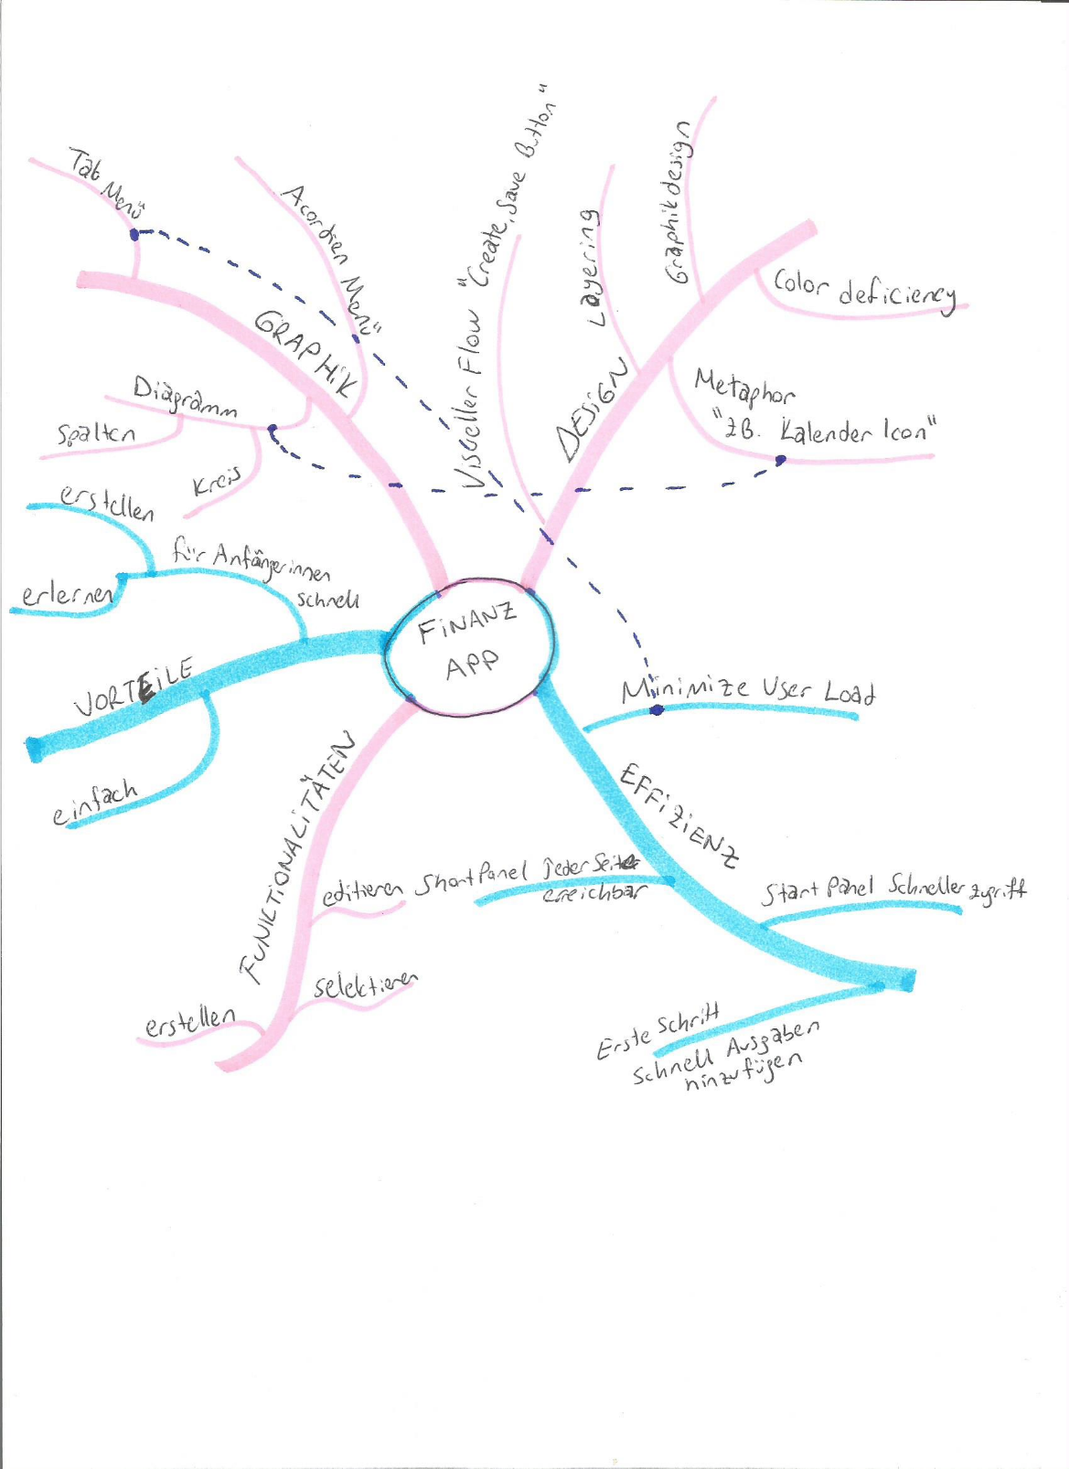

Nach einem Brainstorming über die allgemeinen Methoden haben wir uns für das Mind-Mapping entschieden. Dementsprechend haben wir Assoziationen erstellt und in kurzer Zeit sehr viele Ideen sammelt. Zum Thema „Design“ haben wir verschiedene Möglichkeiten überlegt und diese in drei Richtungen aufgespaltet.

Zu einem denken wir an einem Side-Panel, da viele Apps so einen verwenden und dies einen gewissen wiedererkennungswert hat.

Wir denken dass der SidePanel auch die Benutzerlast zu minimieren würde. Um verschiedene Kategorien auseinander zu trennen, haben wir ein Spaltendiagramm erstellt. Als Alternativ Design ist uns auch ein Navigation Menü( im Header und Footer) eingefallen. Wir denken dass dies die bezüglich der Ansteuerung sehr effizient wäre. Außerdem könnten wir auch die Formulierungen etwas freundlicher gestalten. Als eine weitere Variante könnten wir auch vielleicht Tab Menü erstellen das könnte die Benutzereingaben und unnötige Klicks minimieren.

Zur Organisation von Elementen könnten wir hierbei das „Layering“ effektvoll einsetzen. Um die Funktionalität zu verbessern, könnte man Button (z.B. erstellen, selektieren, editieren) global positionieren. Somit wäre das Design vielleicht augenfreundlicher und leichter erfassbar. Vielleicht wäre das auch gut mit einer im accordion Stil aufgebauten Seite gut kombinierbar.

Bezüglich Farben denken wir eher an eine limitierte Zahl (2 Hauptfarben) um ein durcheinander zu vermeiden. Im Zusammenhang mit der Funktionalität sind Begriffe wie Reporting, Multiuser, Advisor besonders gefallen. Es sollte ein Tag System geben das die Ausgaben kategorisiert. Weiteres könnte man das Einkommen und die Ausgaben ziemlich einheitlich gestalten. Wir sind uns einig das wir eher aufgeräumt und strukturiert wirken möchten. Die Eingabe Seiten sollten also sich nur auf das wesentlichste bzw. auf die nützlichsten Information sich beschränken. Eine Funktion für die Nutzer um ihre Sparziele einzugeben sollte es auch geben. Da könnte man vielleicht um den Ansporn zu erhöhen im bestimmten Intervallen Tipps geben was man tun kann um das Ziel schneller zu erreichen. Wir haben viele Ideen um die verschiedenen Aspekte unserer Applikation erstellt und werden versuchen all diese Ideen in drei Prototypen abzubilden.